V Centru stavitelského dědictví Národního technického muzea v Plasích se uskutečnil koncert Pavla Šporcla a komorního orchestru Praga Camerata
12. června 2022 se v rámci Letního barokního festivalu Plzeňského kraje V Centru stavitelského dědictví Národního technického muzea v Plasích uskutečnil koncert Pavla Šporcla a komorního orchestru Praga Camerata. Koncert barokních skladeb LA FOLIA v konventní bazilice Nanebevzetí Panny Marie se konal při příležitosti 7. výročí otevření Centra stavitelského dědictví NTM v Plasích a desetileté spolupráce mezi Národním technickým muzeem a městem Plasy.
Koncert a jeho veřejně přístupná generální zkouška byly vyvrcholením víkendového programu, který pod názvem Hudba smyčců a kovadlin II. lákal návštěvníky také na množství aktivit spojených s železem a jinými kovy. Bylo možné si vyzkoušet, jak se taví ruda, připravují formy, odlévají klíče či rýžuje zlato.
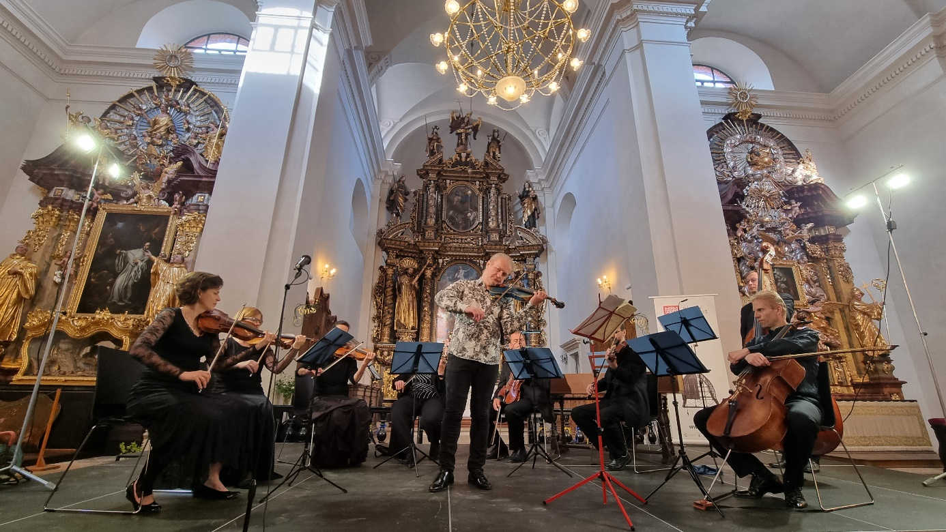
Koncert barokních skladeb LA FOLIA Pavla Šporcla a komorního orchestru Praga Camerata v konventní bazilice Nanebevzetí Panny Marie v Plasích 12. června 2022

Tisková zpráva NTM 13. 6. 2022
Bc. Jan Duda
Vedoucí oddělení PR a práce s veřejností
Národní technické muzeum
Email: jan.duda@ntm.cz
Mob: +420 770 121 917

